Tài liệu hướng dẫn làm bài văn tả bạn thân lớp 5 do Đọc tài liệu tổng hợp và biên soạn bao gồm dàn ý chi tiết, sơ đồ tư duy và những bài văn hay tả hình dáng bạn thân. Cùng tham khảo để hoàn thành tốt bài tập này em nhé!

Dàn ý tả bạn thân lớp 5
I. Mở bài: giới thiệu người bạn thân của em
II. Thân bài: tả người bạn thân của em
1. Tả bao quát người bạn thân của em
- Nhà của bạn em gần nhà em
- Em và bạn em thường học cùng nhau, đi học cùng nhau
- Bạn em có tên ở nhà là Bi
2. Tả chi tiết người bạn thân của em
a. Tả ngoại hình người bạn thân của em :
- Bạn em rất cao, bạn ấy cao hơn em rất nhiều
- Dáng người bạn ấy cân đối
- Bạn ấy rất đẹp trai
- Bạn em có khuôn mặt dễ nhìn
- Dôi mắt bạn em long lánh
- Vầng trán bạn em rất cao
- Mũi của bạn em hơi thấp
- Bạn em có làn da nâu
- Miệng bạn em hay cười chúm chím
b. Tả tính tình của người bạn thân em
- Bạn em rất thân thiện
- Bạn em luôn giúp đỡ mọi người trong học tập cũng như cuộc sống
- Bạn em rất thích chơi game, bạn ấy chơi rất giỏi
- Ngoài chơi game bạn em còn thích đọc truyện
c. Tả hoạt động của người bạn thân em
- Sau giờ học bạn em thường giúp ông bà tưới nước cho hoa trong vườn
- Bạn em còn giúp mẹ nấu ăn
- Bạn ấy học rất giỏi nhờ sự siêng năng
- Bạn ấy thường giúp em học bài
III. Kết bài: nêu cảm nghĩ của em về người bạn thân

Sơ đồ tư duy tả bạn thân lớp 5
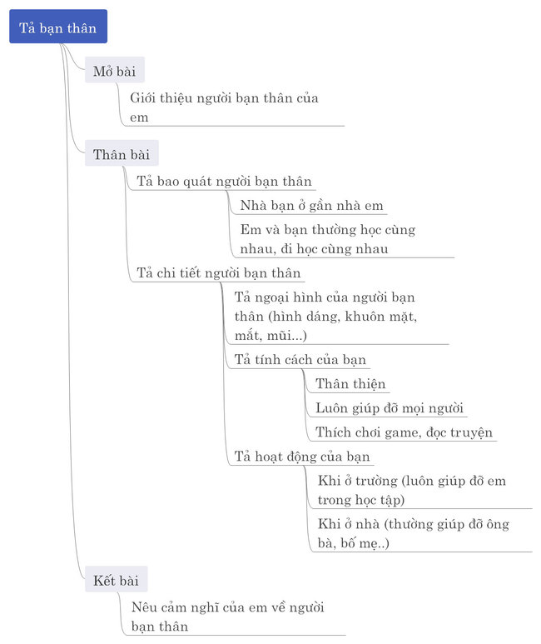

Văn mẫu tả bạn thân lớp 5 hay nhất
Bài văn tả bạn thân lớp 5 mẫu 1
Trong suốt những năm tháng ở dưới mái trường Tiểu học, em có rất nhiều những người bạn tốt. Nhưng trong suốt 5 năm đến trường, trong số những người bạn ấy, em có một cậu bạn thân từ hồi lớp Một cho đến bây giờ. Đó là Nam.
Nam không chỉ là bạn thân ở trường mà còn là bạn ấu thơ, người bạn hàng xóm cạnh nhà của em. Cùng là con trai nên sở thích của chúng em khá giống nhau. Trái ngược với những bạn nữ thích để tóc dài điệu đà xinh xắn, em và Nam cắt tóc ngắn. Bởi vì bọn em còn chơi rất nhiều trò hay với nhau, khi ra mồ hôi cũng không thấy quá khó chịu.
Nam có nước da hơi ngăm đen vì những ngày tháng tuổi thơ cùng em chơi thả diều hay chơi đuổi bắt với đám trẻ hàng xóm. Cậu ấy có dáng người cao, đặc biệt là đôi chân dài nên Nam là người chạy nhanh nhất trong lớp. Nam sở hữu một đôi mắt sáng trông rất thông minh, nhanh nhẹn
Trong các giờ học, cậu ấy luôn là người giơ tay hăng hái phát biểu nhất lớp. Dù mới chỉ là học sinh lớp Năm nhưng đôi khi Nam có những câu hỏi mà khiến thầy cô giáo phải bất ngờ. Các bài kiểm tra của Nam luôn đạt điểm cao và đứng đầu lớp. Không chỉ trong các giờ học, mà ngay cả các hoạt động của lớp, Nam cũng nhiệt tình tham gia.
Nam là một người năng nổ, hoạt bát và rất dễ mến. Lớp em ai cũng quý cậu ấy. Nam và em là bạn thân từ nhỏ nên mỗi sáng cậu ấy đều qua rủ em đi học, chiều cùng đi về nhà. Chúng em thân thiết với nhau như hình với bóng khiến nhiều bạn trong lớp phải thắc mắc mà hỏi rằng: “Thế hai đứa không tách nhau ra được à?” Những lúc ấy Nam đều cười xòa và đáp lại rằng: “Không thể đâu, bọn tớ chơi thân với nhau từ bé quen rồi.”
Hồi còn nhỏ, em rất hay bị ốm nên mẹ không bao giờ cho em ra ngoài chơi cùng đám trẻ hàng xóm cả. Mỗi ngày em đều nhìn chúng chơi đùa, cười nói vui vẻ mà vô cùng khát khao. Em cứ nghĩ rằng mình sẽ không bao giờ được chơi cùng chúng thì một ngày mùa thu nọ, nắng vàng dịu nhẹ trải dài khắp muôn nơi, Nam đã chạy đến trước mặt em và rủ em cùng cậu ấy đi chơi thả diều.
Ban đầu em vẫn còn ngập ngừng phân vân vì mẹ không cho, nhưng ngay sau đó, Nam đã chạy vào xin phép mẹ em. Chẳng hiểu sao cậu ấy chỉ cần nói vài ba câu là mẹ em đã gật đầu đồng ý rồi. Chẳng thể chờ lâu hơn, em cùng Nam nhanh chân chạy tới triền đê, cả hai đứa cùng nhau chơi thả diều suốt ngày hôm đó. Từ ngày ấy, ngày nào Nam cũng qua rủ em đi chơi cùng, thế rồi hai đứa cứ thế mà thân nhau.
Em rất yêu quý Nam. Nam chính là người đã đem tới cho em rất nhiều niềm vui và kỷ niệm. Em mong rằng tình bạn của hai đứa sẽ bền lâu và gắn chặt mãi đến sau này.
Bài văn tả bạn thân lớp 5 mẫu 2

Tả bạn thân là con trai lớp 5
Em có một đứa bạn thân, chơi cùng em từ bé. Ngoài những bạn thân trong lớp, có lẽ bạn ấy là một người mà em yêu quý nhất. Bạn là Ngọc Duy ở lớp kế bên.
Em quen bạn Duy trong một lần tình cờ gặp nhau trên sân trường. Chúng em nhanh chóng làm quen với nhau, chơi với nhau rồi thân nhau lúc nào không biết. Năm nay, Duy tròn mười một tuổi. Bạn có dáng người vừa phải, không cao cũng không thấp, chỉ cao hơn em nửa cái đầu. Làn da hơi ngăm ngăm trông rất rắn chắc. Mái tóc bạn đen nhánh, lúc nào cũng gọn gàng. Gương mặt đầy đặn và hay tươi cười. Đôi mắt sáng tinh anh làm bạn có vẻ rất thông minh. Bạn làm gì cũng nhanh nhẹn, chỉ nhoáng cái là xong.
Tính Duy rất hiền lành, hay nhường nhịn bạn. Mỗi khi rảnh rỗi, bạn ấy thường rủ em học chung hoặc chơi cờ. Mỗi khi chơi trò gì đó, nó thường nhường bạn chơi trước. Dù chơi có thua hay thắng, nét mặt bạn ấy vẫn luôn tươi cười. Bạn ấy học rất giỏi, thường được cô giáo khen. Năm nào bạn ấy cũng được nhận phần thưởng của trường và của lớp.
Chơi với nhau gần năm năm, chúng em đã có rất nhiều kỉ niệm. Có lần, chúng em chơi đuổi bắt, Duy bị vấp cục đá, té trầy hết cả chân tay. Hai đứa sợ bố mẹ xanh cả mặt mày. Rất may là không có chuyện gì xảy ra. Hôm sau gặp nhau lại cười toe toét.
Năm năm học trôi qua thật nhanh. Sang năm đã chuyển trường mới chắc là không còn học chung với nhau nữa. Dù thế nào đi nữa, chúng em vẫn sẽ giữ bao kỉ niệm đẹp về nhau.
Bài văn tả bạn thân lớp 5 mẫu 3

Tả bạn thân lớp 5 là con gái
Trong cuộc đời, hẳn ai cũng có những người bạn thân của riêng mình. Tôi cũng có một cô bạn vô cùng thân thiết, đó là bạn Minh Nguyệt.
Năm lớp ba, tôi chuyển vào ngôi trường mới. Ở đây, lớp mới, thầy cô mới, bạn bè cũng mới, mọi thứ đều vô cùng xa lạ. Tôi bỡ ngỡ lắm! Ngày đầu tới lớp với tâm trạng vừa hồi hộp, vừa lo sợ. Bạn nào cũng nhìn tôi với ánh mắt tò mò. Tôi được cô xếp ngồi ở ngay đầu bàn, cạnh một cô cao dong dỏng. Đó chính là bạn Minh Nguyệt – người bạn đã giúp tôi hòa nhập với lớp.
Vóc người bạn thanh mảnh, duyên dáng. Nét duyên dáng đi liền với khuôn mặt trái xoan xinh xắn, dịu dàng. Đôi mắt tròn xoe, đen láy luôn làm tôi nghĩ đến hình ảnh một vầng trăng tròn đang sáng vằng vặc giữa bầu trời đêm, y như cái tên của bạn. Tôi thích nhất đôi mắt ấy mỗi khi bạn chớp chớp giận dỗi hay nài nỉ tôi điều gì đó. Điểm trên gương mặt cân đối là chiếc mũi cao dọc dừa xinh xinh. Miệng bạn nhỏ nhắn, đôi mỗi lúc nào cũng hồng xinh, căng mọng. Nhờ hàm răng trắng đều tăm tắp, mỗi khi bạn cười, nụ cười lại rạng rỡ như một bông hoa nhỏ. Nguyệt có mái tóc dài ngang lưng, đen óng ả. Mái tóc ấy tựa như con suối nhỏ sóng sánh làn nước thần kì. Mái tóc đen này càng làm nổi bật làn da trắng mịn của bạn.
Vì Minh Nguyệt có dáng người thanh mảnh nên bạn ấy thường mặc những bộ váy xòe xinh xắn như công chúa. Mỗi khi cất giọng nói nhẹ nhàng, trong trẻo của mình lên, Nguyệt lại làm tôi nghĩ tới những cô công chúa trong truyện cổ tích, xinh đẹp, ngoan ngoãn và hiền lành. Nguyệt còn rất chăm chỉ, bạn học giỏi đều tất cả các môn. Năm lớp 3, trước kì thi, tôi quên làm một bài tập. Tới lớp, tôi chẳng thể tập trung để làm bởi phải làm vội. Khi cô giáo gọi lên chữa, tôi ấp úng trả lời em không biết làm. Bỗng, Nguyệt đứng dậy thưa với cô sẽ chỉ cho tôi cách làm bài đó. Cô đồng ý. Bạn tay cầm bút viết viết, miệng nói liền hồi, giảng giải một lúc là tôi hiểu ngay. Nguyệt thường kể với tôi, ước mơ của bạn ấy là trở thành một giáo viên, để dạy các em học sinh tập viết và kể cho các em nghe bao nhiêu câu chuyện cổ tích mà bạn từng đọc.
Tôi thầm mong cho mơ ước của bạn sẽ trở thành hiện thực. Sắp phải xa mái trường, xa thầy cô và xa bạn bè rồi, tôi sẽ luôn trân trọng từng phút giây học tập và vui đùa ở đây. Tôi rất quý cô bạn Minh Nguyệt xinh xắn, dễ thương của mình. Tôi hi vọng rằng dù thời gian có trôi qua bao lâu nữa, tình bạn của chúng tôi luôn hân thiết như bây giờ.
Nguồn: Sưu tầm và tổng hợp.
Gợi ý thêm cho các em bài văn mẫu tả người bạn thân em yêu quý nhất lớp 5để các em tham khảo, qua đó bổ sung thêm vốn từ ngữ từ đó có thể viết được những bài văn hay và sâu sắc.
---------------
Trên đây là bài văn tả bạn thân lớp 5 mà Đọc tài liêu đã sưu tầm và chọn lọc. Hy vọng với tài liệu này sẽ giúp các em hoàn thành tốt bài tập của mình trong chương trình học tập làm văn lớp 5 của mình. Chúc các em học tốt!

